**Тестовая работа по биологии 7 класс**

**Вариант 1**

1.Изучением царства грибов занимается наука:

А) микробиология Б) орнитология В) микология Г) ихтиология

2.В состав клеточной оболочки у грибов входит …

А) Целлюлоза Б) Крахмал В) Хитин Г) Муреин

3.Наружная часть гриба (плодовое тело) состоит из …

А) Шляпки и грибницы Б) Ножки и грибницы

В) Грибницы и спорангиев Г) Шляпки и ножки

4Нити грибницы оплетают корень растения, образуя …

А) Микоризу Б) Лишайники

В) Спорангии Г) Спорангиеносцы

5.Запасным веществом грибов является:

А) крахмал Б) целлюлоза В) гликоген

6.Гриб-пеницилл развивается

А) в почве Б) на дереве В) во влажом хлебе Г) на злаках

7.К Базидиомикотам относят:

А)Мухомор и пеницилл Б)масленок и трутовик

В)мукор и дрожжи Г)сморчки и дрожжи

8.Подпишите основные органоиды бактериальной клетки, обозначенные номерами 1,3,5. Укажите особенности ее строения.

1 2

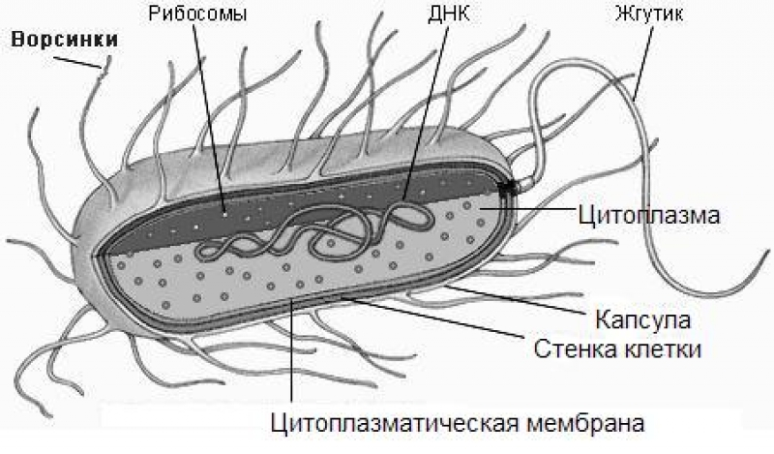

3

4

5

6

9.Что изучает отрасль биологии ***систематика***?

10.Назовите основные формы бактериальных клеток.

11.Какова роль грибов в жизни человека?

**Тестовая работа по биологии 7 класс**

**Вариант 2**

1.Запасным веществом грибов является:

А) крахмал Б) гликоген В) целлюлоза

2.Все грибы по способу питания относят к…

А) Автотрофам Б) Миксотрофам В) Гетеротрофам Г) Фотосинтетикам

3.Тело грибов называется …

А) Таллом Б) Мицелий В) Микориза Г) Спорангий

4Споры грибов развиваются в …

А) Грибнице Б) Плодовом теле

В) Спорангиеносцах Г) Спорангиях

5.В состав клеточной оболочки у бактерий входит …

А) Муреин Б) Крахмал В) Хитин Г) Целлюлоза

6. Гриб спорынья развивается

А) в почве Б) на дереве В) во влажом хлебе Г) на злаках

7.Отдел Аскомикота представляют:

А)пеницилл и мукор Б)масленок и рыжик

В)дрожжи и трюфель Г)спорынья и опята

8.Подпишите основные органоиды бактериальной клетки, обозначенные номерами 2,4,6. Укажите особенности ее строения.

1 2



3

4

5

6

9.Что изучает отрасль биологии ***систематика***?

10.Как перемещаются бактерии?

11.Какова роль грибов в природе?

|  |  |  |  |  |
| --- | --- | --- | --- | --- |
|  | Баллы | 1 вариант |  | 2 вариант |
| 1 | 1 | в | 1 | Б |
| 2 | 1 | в | 2 | в |
| 3 | 1 | Г | 3 | Б |
| 4 | 1 | А | 4 | г |
| 5 | 1 | в | 5 | а |
| 6 | 1 | а | 6 | г |
| 7 | 1 | б | 7 | б |
| 8 | 1  1  1  1  Всего 4 | 1-рибосомы  3-цитоплазма  5- клеточная стенка  У бактериальной клетки нет ядра | 8 | 2-нуклеоид(ДНК, кольцевая хромосома)  4-капсула из слизи  6-плазматическая мембрана  У бактериальной клетки нет ядра |
| 9 | 2 | Классификация организмов,распределение их по группам на основе сходства и родства. | 9 | Классификация организмов,распределение их по группам на основе сходства и родства. |
| 10 | 2 | Кокки,бациллы,сарцины,  вибрионы,стафиллококки  (можно 2 формы любые) | 10 | С помощью жгутиков, реактивное движение при помощи слизи.. |
| 11 | 3 | Употребляет в пищу, печет хлеб, изготавливает лекарства,грибы вызывают заболевания | 11 | Разрушают органику, питаются животные, вызывают заболевания растений и животных |